# DESPLIEGUE BD EN RENDER-SICHF

- Es una herramienta eficiente gratis para desplegar las bases de datos en postgreSQL, requiriendo así poca información y siendo muy fácil e intuitivo de usar para descargar

1. ingresamos y nos bloqueamos en la página oficial de render, luego el panel principal., le damos click al botón de " New" en la parte superior derecha.

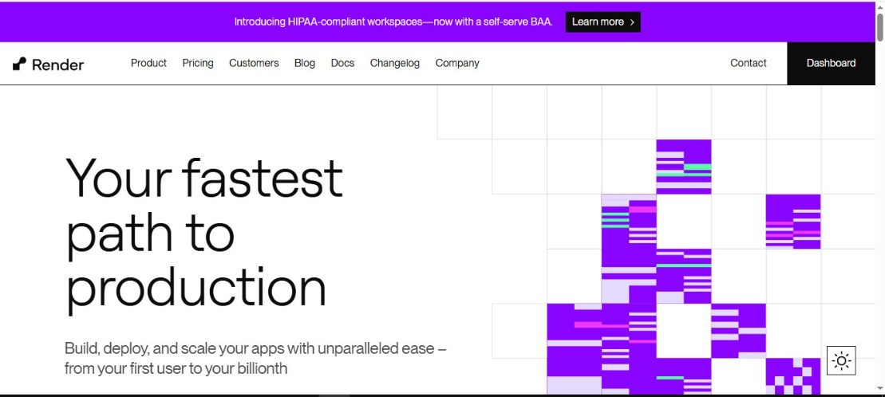

1. daremos clic en postgres, allí no redirigirá a otra página para llenar los datos necesarios para el despliegue de la base de datos.

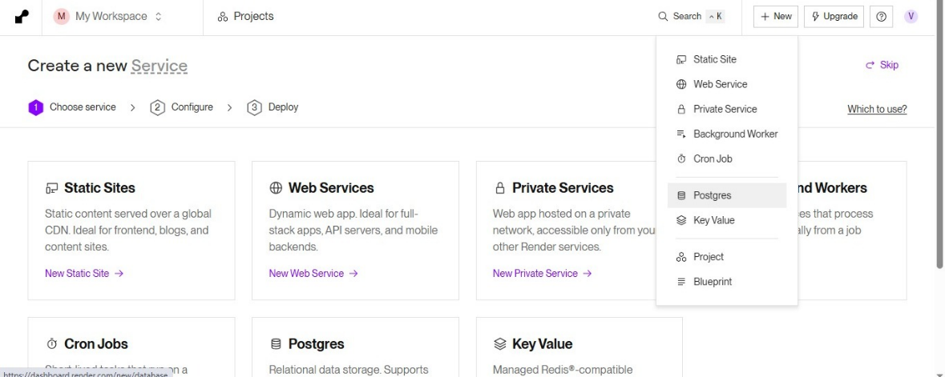

1. damos el nombre de nuestra base de datos en el campo " Data base" de nuestra base de datos en postres.

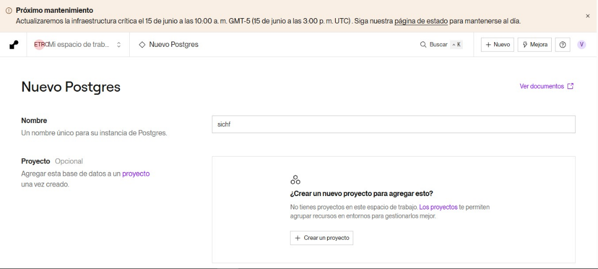

1. una vez finalizado de llenar los datos damos clic en "crearte Data base"

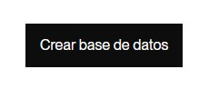

1. después nos llevará este panel indicando que la base de datos fue creada exitosamente.

El problema es que se creó la base de datos pero no está ni las tablas ni los datos de nuestra base de datos en postres Aquí está el paso a paso para poder transferir nuestra base de datos completa y así usarla de manera correcta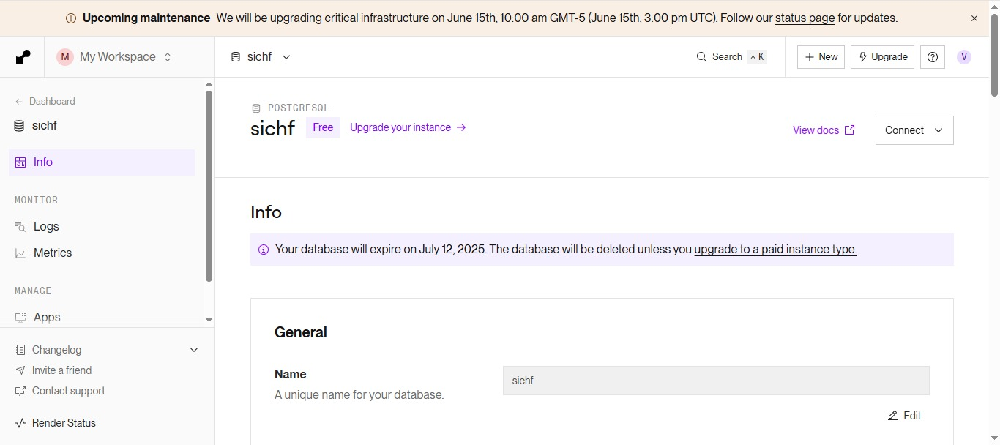

1. ejecutamos en la terminal de cmd el siguiente comando**: pg_dump -u postgres -h Localhots -d bdsichf -F p --no-owner --no-privileges >respaldo_limpio.sql**